Nació en Málaga en 1881 y falleció en Mougins (Francia) en 1973
¿Sabías que…?
En 1911, alguien robó la Mona Lisa del Louvre. Apollinaire era el principal sospechoso y Picasso era su amigo. Ambos fueron interrogados, pero al final se descubrió que el culpable del robo fue Vincenzo Peruggia, un empleado del museo.
Pablo Picasso
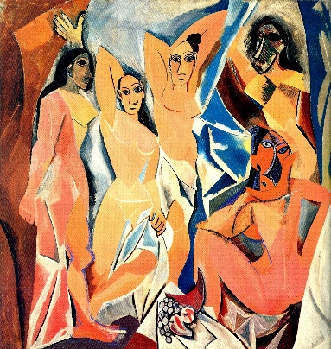
Fue a vivir a Francia durante la dictadura del franquismo en España

Fue pintor y escultor

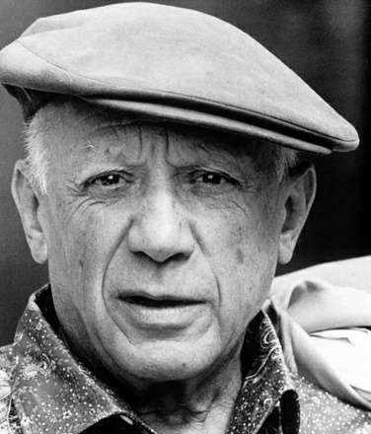
¿Dónde vivió?
Picasso vivió en muchos lugares diferentes, como Málaga, La Coruña, Barcelona, París y la Costa Azul

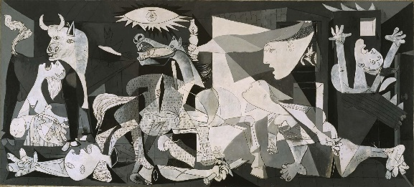

Curiosidades sobre el Guernica:
Picasso lo pintó en París.
En la década de 1940, el Museo de Arte Moderno de Nueva York se lleva el cuadro hasta que acabe la dictadura en España
Vuelve a España en 1981. Al principio se expone en un edificio del Museo del Prado y desde 1992 se expone en el Museo Reina Sofía de Madrid.
Las señoritas de Avignon
(Museo de Arte Moderno,
Nueva York, 1907)

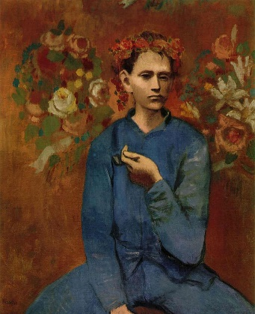
Garçon à la pipe (1905)

Picasso en Francia
- 1904: Picasso llega a París
- 1946: Antibes (Provenza-Alpes-Costa Azul)
- 1948: Vallauris (Provenza-Alpes-Costa Azul)
- 1955: llega a Cannes
- 1961: Mougins

¿Verdadero o falso? Corrige las frases falsas

- Picasso solo era pintor.

- Picasso se fue de España durante la dictadura de Franco.

- Se descubrió que Picasso robó la Mona Lisa del Louvre.

- Picasso Pintó el Guernica en Barcelona.

- El Guernica siempre ha estado en el Museo Reina Sofía de Madrid.

¿Qué personajes vemos en el Guernica de Picasso?
…………………………………………………………………………………………………………………………………………………………………………………………………………………………………………………………………………………………………………………………………………………………………………………………………………………………………………………………………………………………………………………………………………………………………………………………….

